**AULA 8 - SELECT PT 2**

**LIKE –** “Parecido” **SELECT * FROM** CURSOS **WHERE** nome **LIKE** ‘P%’  
% - substitui nenhum ou vários caracteres  
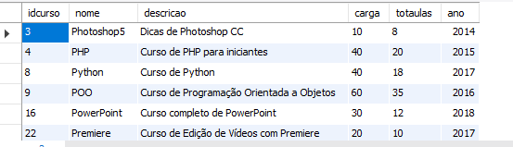

**SELECT * FROM** CURSOS **WHERE** nome **LIKE** ‘%A’  
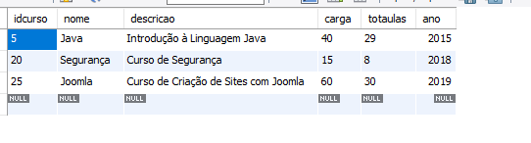

**SELECT * FROM** CURSOS **WHERE** nome **LIKE** ‘%A%’

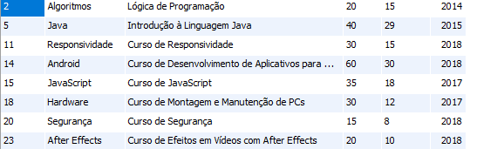

**NOT LIKE** – Exclusão  
**SELECT * FROM** CURSOS **WHERE** nome **NOT LIKE** ‘%A%’  
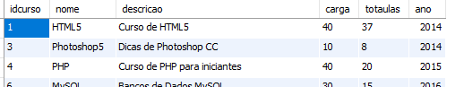

**LIKE + _ -** Exige que exista um caractere  
**select * from** cursos **where** nome **like** 'Ph%p_';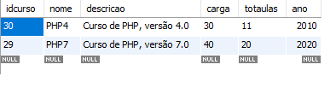

**OBS:** A aplicação dos coringas **%** e **_** funcionam em qualquer posição do comando e em qualquer quantidade

**DISTINCT –** Distingue resultados iguais  
**select distinct** carga **from** cursos;  
 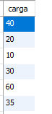

**COUNT –** Contar registros  
**select count**(**\***) **from** gafanhotos;  
**select count**(**\***) **from** cursos **where** nome **like** 'Ph%p_';

**MAX –** Registro com maior valor em um campo  
**select MAX**(carga) **from** cursos**;  
select MAX**(carga) **from** cursos **where** nome **like** 'Ph%p_';

**MIN -** Registro com menor valor em um campo  
**select MIN**(carga) **from** cursos**;  
select MIN**(carga) **from** cursos **where** nome **like** 'Ph%p_';

**SUM –** Soma os valores de um campo  
**select SUM**(carga) **from** cursos**;  
select SUM**(carga) **from** cursos **where** nome **like** 'Ph%p_';

**AVG –** MÉDIA  
**select VAG**(carga) **from** cursos**;  
select AVG**(carga) **from** cursos **where** nome **like** 'Ph%p_';